
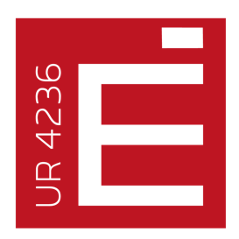

Noémie LIENHARD

Doctorante
Aix Marseille Université
Spécialité : Études germaniques
Section CNU :12
Unité de recherche : ECHANGES 4236
Département : Etudes germaniques
École Doctorale 354 : Langues, Lettres et Arts
Fédération de Recherche : CRISIS

Coordonnées
: +33(0)676364373
:
: noemie.LIENHARD@univ-amu.fr

Biographie
Master à l’ENS Lyon en études germaniques 2020-2022. Agrégée d’allemand (session 2024). Doctorante à ECHANGES en études germaniques depuis septembre 2024.
Domaines de recherche
- Le silence en littérature
- Performativité du silence
- Littérature féminine germanophone des années 1950 à nos jours
- Etudes de genre
- Ecocritique, écopoétique
Diplômes
Master en études germaniques (obtention 2022).
Agrégation d’allemand (obtention 2024).
HDR
Non
Responsabilités et mandats
Direction d’étudiant.e.s
Non
Tutorat d’HDR
Non

